♪10月リズムキック予定♪

・10/6（土） 14:00～ 45分
・10/11（木） 20：15～ 45分
・10/18（木） 20：15～ 45分
・10/27（土） 14：00～ 45分

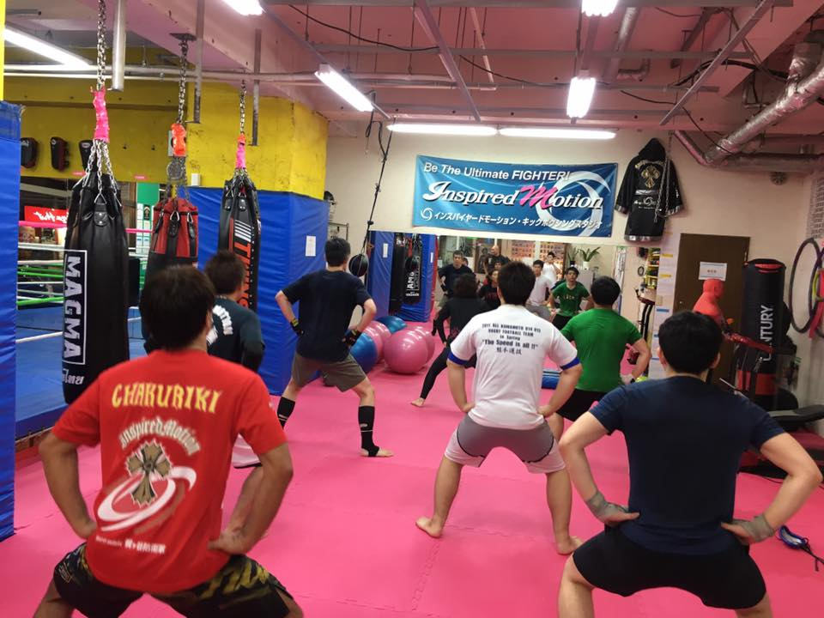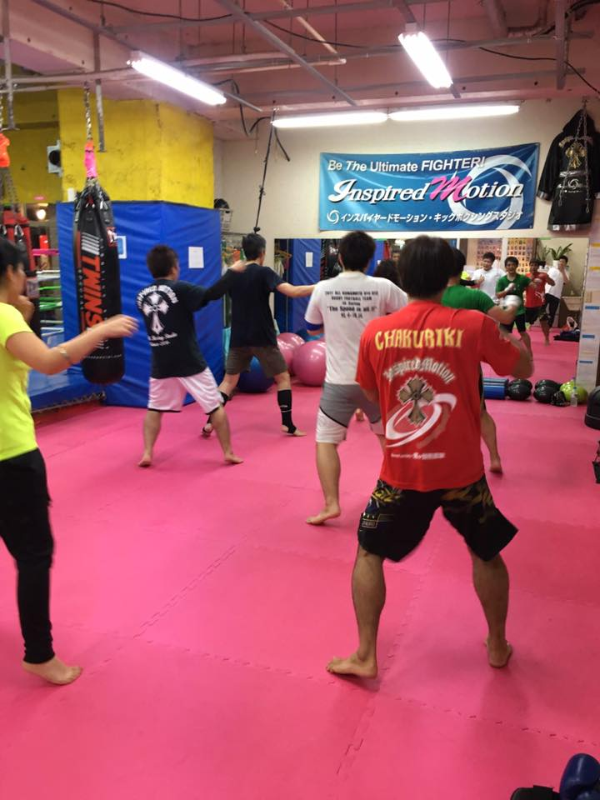

楽しく音楽に合わせてｷｯｸｻｲｽﾞ♪
有酸素運動で身体を燃やせ♪
※レッスン中は、リング内以外は使用出来なくなります。ご了承下さい。
インスパイヤードモーション

